|  |  |
| --- | --- |
| Nombre Alumno: |  |
| Matrícula |  |
| Curso: |  |
| Tarea: |  |
| Tutor Virtual: |  |
| Estado: |  |
| CCA: |  |

**Módulo 1. La computadora.**

**Tarea 2. Mantenimiento preventivo y conceptos de conectividad de redes.**

**Antes de iniciar tu tarea, considera los siguiente:**

* Leer con atención y responde lo que se te solicita.
* Revisa las instrucciones y recomendaciones para el envío de tu tarea.

**Iniciamos . . . Una vez analizado y comprendido el módulo, deberás realizar de manera individual, lo que a continuación se te pide:**

**Desarrollo:**

1. **Define cuales son los beneficios de contar con un buen programa de mantenimiento preventivo.**
2. **¿En qué consiste un mantenimiento preventivo?**
3. **¿En qué consiste la resolución de problemas?**
4. **¿Cuál es el primer paso en la resolución de problemas?**
5. **En la resolución de problemas existen algunas soluciones rápidas define dos.**
6. **Menciona al menos dos tipos de las 5 redes que se utilizan todos los días.**
7. **Define tres tipos de redes.**
8. **Menciona los tres medios más comunes utilizados en las redes.**
9. **Define al menos 2 de los 5 dispositivos más comunes en una red.**
10. **¿Qué es una dirección de IP?**

**Instrucciones para entrega de tareas:**

* En el archivo que haz descargado, podrás realizar tu tarea de acuerdo a las instrucciones que contiene el documento.
* Cuando hayas concluido la tarea, guarda el archivo en el disco duro de tu computadora o en alguna otra unidad de almacenamiento (USB, Drive, Dropbox). Al guardar, renombra el archivo agregando la clave de usuario y el número de tarea*. Ejemplo:* **S765435_Elizabeth_Olivier_M1_T2.**
* Para enviar tu tarea, deberás hacer clic en la plataforma educativa en la sección de **“Tareas”**, y posteriormente hacer clic en el botón **“entregar tareas”**; recuerda redactar un mensaje a tu tutor cuando la envíes y anexar el documento.
* Es importante validar que lo hayas subido correctamente, también en dicha sección podrás visualizar tu retroalimentación.
* Por último, ve a la sección **“calificaciones”** para verificar que tu calificación sea correcta, de lo contrario contacta a tu tutor de forma inmediata.

***NOTA:***

Estimado participante:

Deseamos que tengas éxito en la elaboración de tus tareas, éstas te ayudarán a desarrollar tus habilidades y competencias.

Por ello te compartimos la siguiente información:

**Rúbrica de evaluación de los participantes**

Está rúbrica se utilizará para la evaluación de tus tareas entregables, en caso dado obtengas una **calificación menor a 70**, podrás enviarla al tutor nuevamente, solo tienes dos oportunidades.

Te recomendamos revisar nuestro "Reglamento Académico"<http://bit.ly/Reglamento_Academico_CCA>

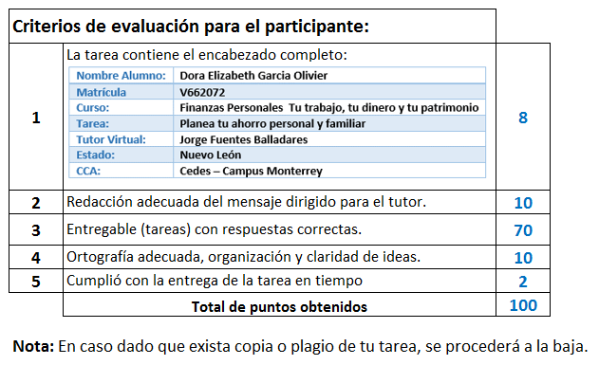

Te deseamos éxito en la elaboración de tus tareas, las cuales te ayudarán a desarrollar tus habilidades.

**“Educarse para la vida”**

**Centro Virtual de Aprendizaje**